Vepřová krkovička pečená v majonézovém kabátku

1 kus krkovičky - velikost si samozřejmě zvolíte podle velikosti vaší rodiny. 2 velké cibule, nakrájené na kolečka, 1 sklenice majonézy, 200 g strouhané goudy (ale můžete použít i eidam), koření, sůl, majoránka

1./ Maso osolíme, okořeníme, posypeme kmínem a majoránkou - kdo jí nemá rád, klidně jí vynechá! Maso vložíme do pekáče a natřeme ho majonézou - vrstva zhruba 4 mm.
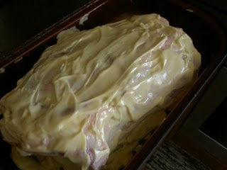
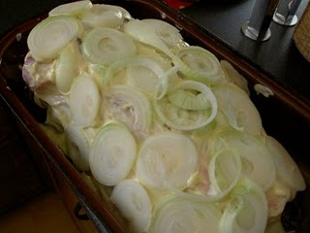
2./ Na majonézu poklademe kolečka cibule
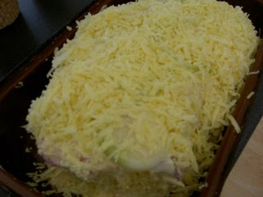

3./ a všechno zasypeme sýrem.

Pekáč zavřeme a strčíme do rozezhřáté trouby a pečeme na 180°C, až je maso měkké. Na pečení nepotřebujeme žádný tuk, ale maso můžeme podlít asi 100 ml horké vody. Pečení trvá asi jen hodinu.

Majonézu cítit nebudete!!! Takže i nepřátelé majonéz si můžou pečínku tímto způsobem připravit.

Maso zůstane pod majonézovo-cibulovo-sýrovým pláštěm šťavnaté a křehké!
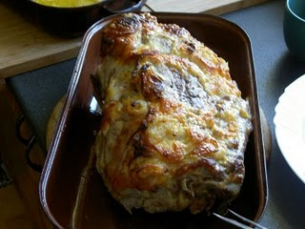

Skutečně stojí za vyzkoušení.

